PRACOVNÍ LIST

Název pracovního listu | Bezobratlí živočichové
Číslo pracovního listu | SP- A04-PL05-JH
Projekt | Svět práce v každodenním životě
Číslo projektu | CZ.1.07/1.1.26/02.0007
Aktivita | Biologie pod mikroskopem
Předmět | Biologie
Třída | 1. ročníky G/4 a 3. ročníky G/6
Škola | Gymnázium, Hranice, Zborovská 293  Zborovská 293, 753 11 Hranice
Autor | Mgr. Jiří Horký
Anotace | Hmyz

Bezobratlí živočichové

Jméno: Datum:

Spolupracoval:

Třída:

Úkoly: 1. Poznávání a určování řádů hmyzu
2. Procvičování znalostí o zařazování jedinců do řádů
3. Charakteristika hlavních znaků řádu

Pomůcky:
Počítač, literatura, atlas bezobratlých živočichů

Úkol č. 1: Poznávání a určování řádů hmyzu

Postup č. 1:
Postupně napište k vyobrazeným jedincům, do kterého řádu patří.

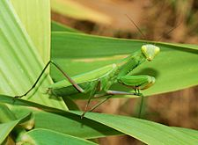 (1)
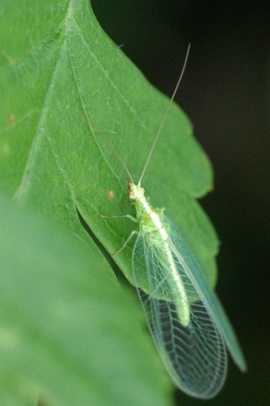(3)
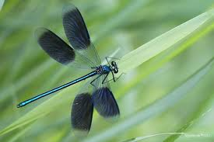(2)
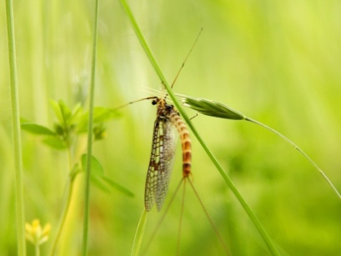(4)

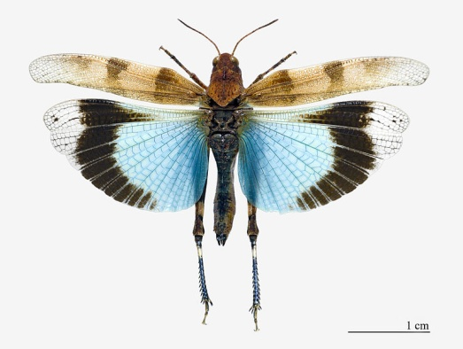(5)

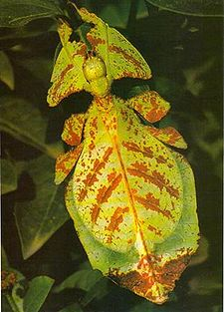(7)
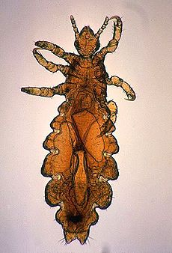(6)
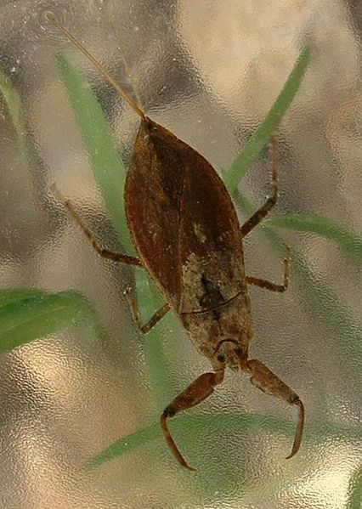(8)
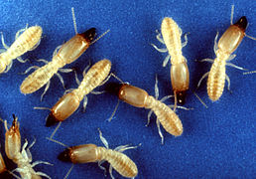(9)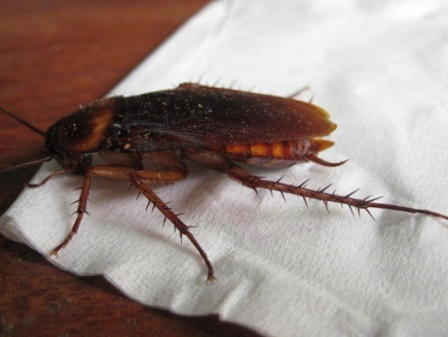(10)

Vypracování č. 1:
Obrázek | Řád
1
2
3
4
5
6
7
8
9
10

Závěr č. 1
Shrňte poznatky, které jste získali v tomto úkolu laboratorní práce.

Úkol č. 2: Procvičování znalostí o zařazování jedinců do řádů

Postup č. 2a):
Přiřaďte ke každému uvedenému jedinci v tabulce odpovídající řád.
rybenka domácí | blanokřídlí
motýlice lesklá | stejnokřídlí
lupenitka zelená | motýli
saranče vrzavá | brouci
mšice maková | šupinušky
kněžice zelná | dvoukřídlí
zlatoočka skvrnitá | vážky
čmelák zemní | ploštice
lýkožrout smrkový | rovnokřídlí
moucha domácí | strašilky
mol šatní | síťokřídlí

Vypracování č. 2a):
rybenka domácí
motýlice lesklá
lupenitka zelená
saranče vrzavá
mšice maková
kněžice zelná
zlatoočka skvrnitá
čmelák zemní
lýkožrout smrkový
moucha domácí
mol šatní

Postup č. 2b):
Napište k uvedenému zástupci řádu 3 – 5 dalších zástupců téhož řádu.
Kobylka zelená, lišaj smrtihlav, hrobařík obecný

Vypracování č. 2b):
Kobylka zelená

Lišaj smrtihlav

Hrobařík obecný

Závěr č. 2
Shrňte poznatky, které jste získali v tomto úkolu laboratorní práce.

Úkol č. 3: Charakteristika hlavních znaků řádu

Postup:
Vyhledejte a napište hlavní znaky řádu, do kterého patří: cvrček polní, lumek velký, octomilka obecná.

Vypracování:
Cvrček polní

Lumek velký

Octomilka obecná

Závěr:
Shrňte poznatky, které jste získali v tomto úkolu laboratorní práce.

Zdroje:
Obrázky
- Alvesgaspar. Mantid August 2007-2: Wikimedia. Web Wikipedia. [Online] Wikimedia Foundation Inc., 15. Únor 2008. [Citace: 20. Prosinec 2013.] http://commons.wikimedia.org
- Plačková, Romana. Motýlice lesklá: Foto-romana.blog. Web Foto-romana.blog. [Online] Plačková Romana, 8. Květen 2011. [Citace: 20. Prosinec 2013.] http://foto-romana.blog.cz
- Sarefo. Chrysoperla.carnea: Wikimedia. Web Wikipedia. [Online] Wikimedia Foundation Inc., 16. Únor 2007. [Citace: 19. Prosinec 2013.] http://commons.wikimedia.org.
- Lviatour. Mayfly Luc Viatour: Wikipedia. Web Wikimedia. [Online] Wikimedia Foundation Inc., 4. Červen 2006. [Citace: 19. Prosinec 2013.] http://commons.wikimedia.org
- Archaeodontosaurus. Oedipoda caerulescens MHNT: Wikimedia. Web Wikipedia. [Online] Wikimedia Foundation Inc., 24. Červen 2011. [Citace: 20. Prosinec 2013.] http://commons.wikimedia.org.
- Noca2plus. Pediculus humanus var capitis female2:Wikimedia. Web Wikipedia. [Online] Wikimedia Foundation Inc., 7. Březen 2008. [Citace: 19. Prosinec 2013.] http://commons.wikimedia.org.
- Giancarlodessi. Mimetismo ps1: Wikimedia. Web Wikipedia. [Online] Wikimedia Foundation Inc., 6. Leden 2007. [Citace: 19. Prosinec 2013.] http://commons.wikimedia.org.
- Jeffdelonge. Nepa cinerea01: Wikimedia. Web Wikipedia. [Online] Wikimedia Foundation Inc., 3. Duben 2005. [Citace: 19. Prosinec 2013.] http://commons.wikimedia.org.
- Giancarlodessi. K8085-6: Wikimedia. Web Wikipedia. [Online] Wikimedia Foundation Inc., 12. Březen 2007. [Citace: 20. Prosinec 2013.] http://commons.wikimedia.org
- Vazquez, Ramon. Blatta orientalis (Cucaracha Comun) 4: Panoramio. Web Panoramio. [Online] Wiákimedia Foundation Inc., 22. Leden 2009. [Citace: 19. Prosinec 2013.] http://www.panoramio.com.

